

**请在此放置您的文字**

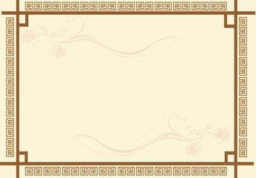



宋卓汉

七年级六班

1. 学校

个人

1. 班级

【这五年】

* **这五年：**

1. **即将过去的这5年，是中华民族砥砺奋进的5年。中共十八大至今，中国已走过近5年的路程。在中华民族的伟大复兴路上，这是意义深远的5年，是决定未来的5年，是砥砺奋进的5年。**

* **奋进：**

1. **振奋向前、奋勇前进，情绪高涨。**
2. **“翳轻躯而奋进兮，跪侧足以自闲。”**
3. **——三国 魏·曹植 《蝉赋》**

【奋进】

* **砥砺：**

1. **磨练，砥砺风节、砥砺革命意志。**
2. **“惟望昆仲力学砥砺，以显扬不坠为心。”**
3. **——宋·苏轼 《与王庆源之子书》**

【砥砺】

**哪怕你认为这是目前生活中的苟且，**

**但终有你所期待的诗与远方。**

**奋斗吧，**

**不忘初心，方得始终**

**只有激发自己的潜力**

**才能拥有灿烂美好的未来！**

**我们在这砥砺奋进的五年中**

**也有自己的奋斗与努力，辛勤与汗水**

**每天早晨，气喘吁吁地冲进那间坐得扑扑满的教室，放书包，拿练习，开始演算。那一个个相似却又不太相同的日子现在想来已经抽象成了总是写得密密麻麻的草稿纸，黑板上一直擦不干净的公式、习题，教师一句句发自肺腑的叮咛和永远飘浮在空气里的粉笔屑。**

**这是我们的现状，**

**是我们的生活，**

加油！向未来！

